К арачаево-Черкесская Республика. Схема расположения объектов газоснабжения

Приложение 6 к Региональной программе газификации
Карачаево-Черкесской Республики на 2021-2031 годы
30
объектов
8 828
домовладений
и квартир

ЦЕЛИ ПРОГРАММЫ ГАЗИФИКАЦИИ 2021 – 2031

Газификация домохозяйств Подключение котельных, Строительство новых
предприятий газопроводов

187
км

по программе газификации за период 2008-2019 — по программе газификации за период 2008-2019 — по программе газификации за период 2008-2020*
12 303 53 186

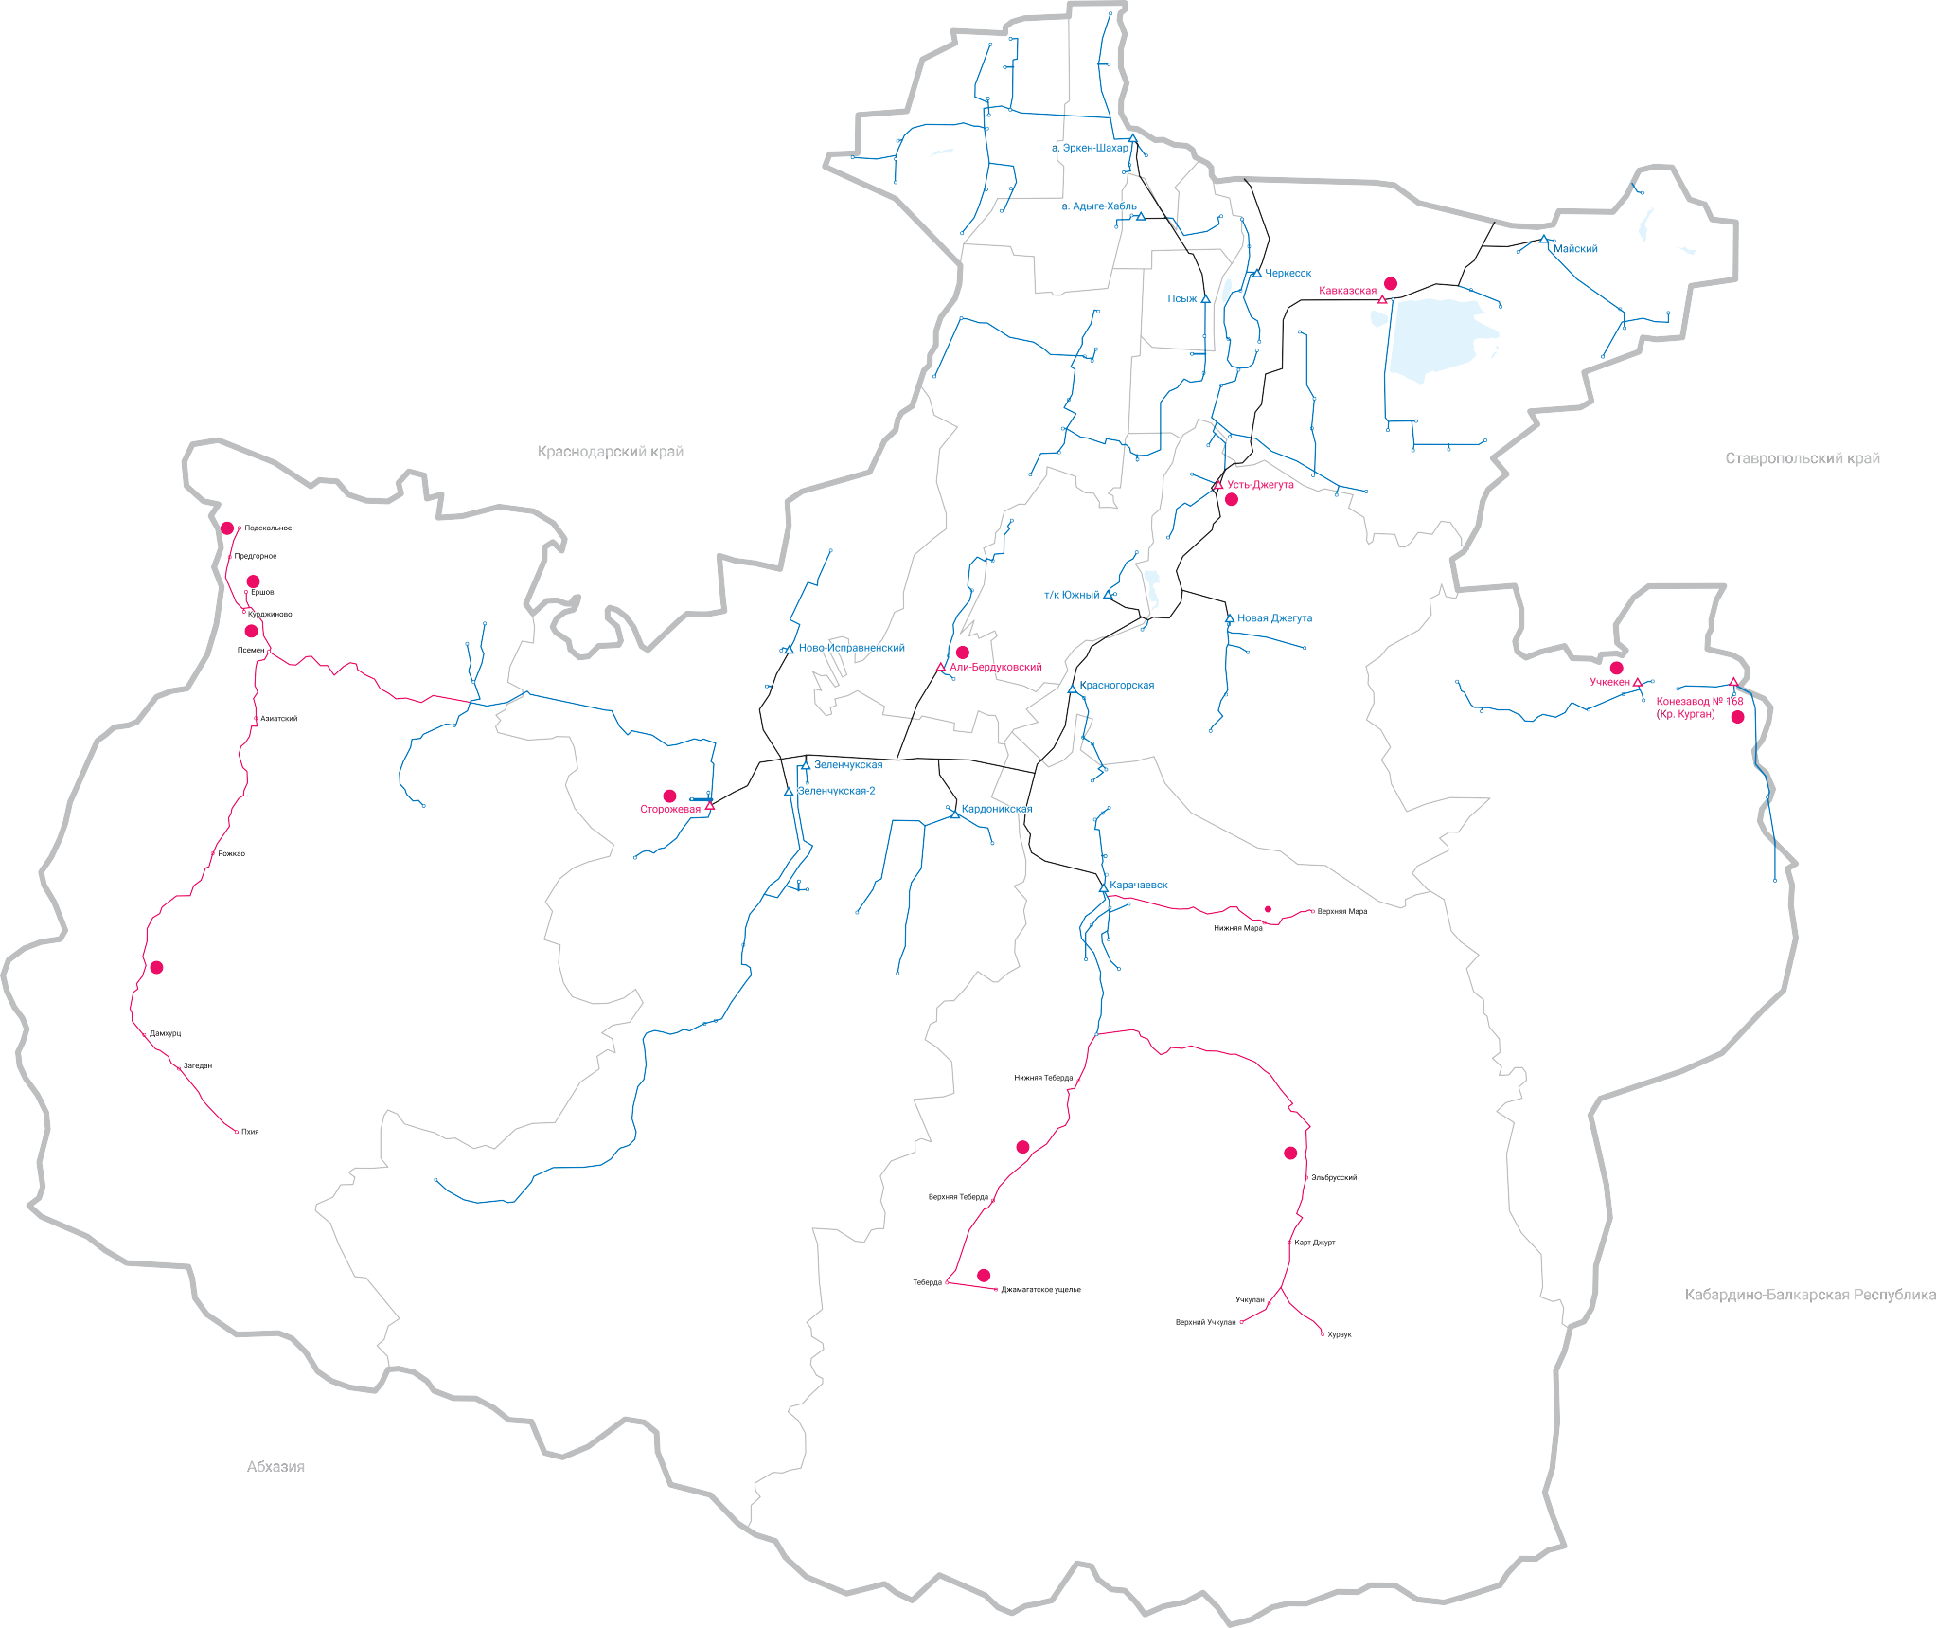
8
6
13
11
1
7
5
4
10
12
2
3
9

Существующие межпосел- ковые газопроводы
Существующие газорас- пределительные станции
Существующие газопроводы- отводы
1 Объекты, для которых доступна дополнительная информация

Перспективные межпосел- ковые газопроводы
Перспективные газорас- пределительные станции
Перспективные газопроводы- отводы

ОБЪЕКТЫ ( 13 )
Межпоселковый газопровод ст. Преградная – с. Курджиново Урупского района Карачаево-Черкесской Республики
1

Техническое перевооружение ГРС «Красный Курган»
4

Межпоселковый газопровод ГРС «Карачаевск» – а. Новая Теберда – а. Нижняя Теберда – а. Верхняя Теберда – г. Теберда Карачаево-Черкесской Республики. Этап: Межпоселковый газопровод а. Нижняя Теберда – а. Верхняя Теберда – г. Теберда

Техническое перевооружение ГРС «Учкекен»
2
5

Межпоселковый газопровод а. Новая Теберда – а. Учкулан с отводами на п. Эльбрусский – а. Карт-Джурт – а. Хурзук – а. Верхний Учкулан Карачаево-Черкесской Республики (трасса газопровода: от г. Карачаевск до а. Нижняя Мара – а. Верхняя Мара – п. Эльбрусский – а. Карт-Джурт – а. Верхний Учкулан – а. Учкулан – а. Хурзук Карачаевского района Карачаево- Черкесской Республики)

Реконструкция ГРС «Усть-Джегута»
3
6

Техническое перевооружение ГРС «Али-Бердуковский»
7

Техническое перевооружение ГРС «Сторожевая»
10

Межпоселковый газопровод от п. Курджиново до с. Предгорное, с. Подскальное Урупского района Карачаево-Черкесской Республики
13
Техническое перевооружение ГРС «Кавказский»

Межпоселковый газопровод от ст. Преградная до а. Псемен, с. Курджиново с отводом на х. Ершов Урупского района Карачаево- Черкесской Республики
8
11
Межпоселковый газопровод от г. Теберда до селения Джамагатское ущелье Карачаевского района Карачаево- Черкесской Республики

Межпоселковый газопровод от п. Псемен до п. Азиатский, п. Рожкао, п. Дамхурц, п. Загедан, п. Пхия Урупского района Карачаево-Черкесской Республики
9
12

Заместитель Руководителя Администрации Главы и Правительства Карачаево-Черкесской Республики,
начальник Управления документационного обеспечения Главы и Правительства Карачаево-Черкесской Республики Ф.Я. Астежева

И.о. Министра строительства и жилищно-коммунального хозяйства Карачаево-Черкесской Республики Р.Р. Семенов

